Anaconda 導入編

注意！ユーザー名が日本語の場合、導入することはできません。ユーザー名を新しくするか、諦めてください。

1. Anacondaをインストールする。

* ここからダウンロードする（<https://www.anaconda.com/products/individual>）

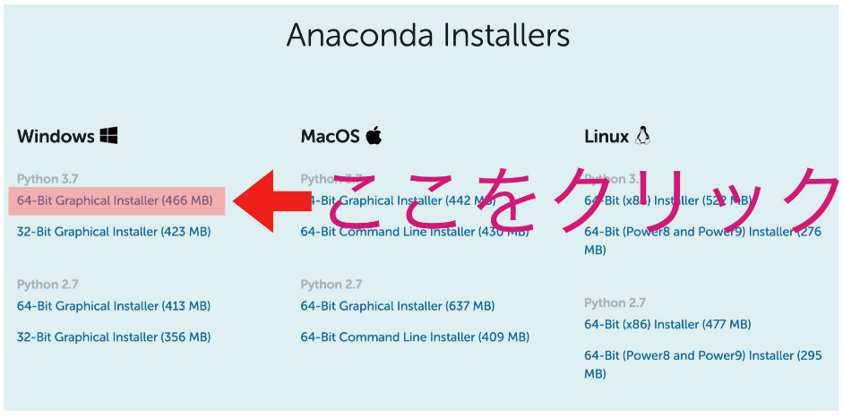

* MacならMacのGraphical installerをダウンロードし、ファイルを開く。
* 流れに沿って、Nextをクリックする。
* 以下の画面が表示されたら、そのままクリック。

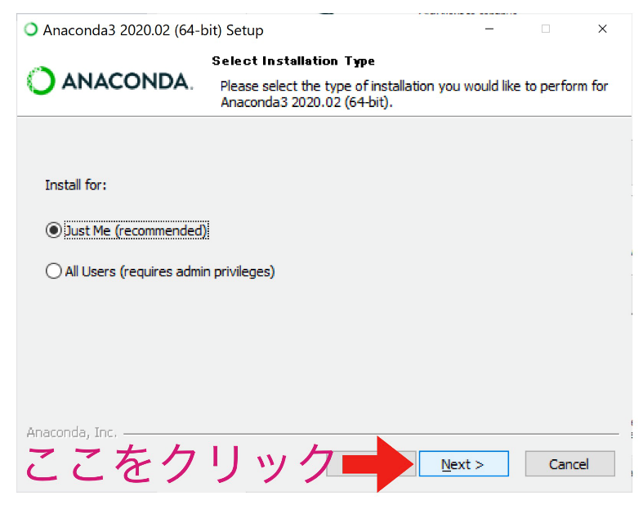

（これより先に進めない場合は、ALL　Usesを選択しNextをクリックする。）

* 進んでいくと、以下の画面が現れる。二つ目にチェックが入っている。チェックをはずす。

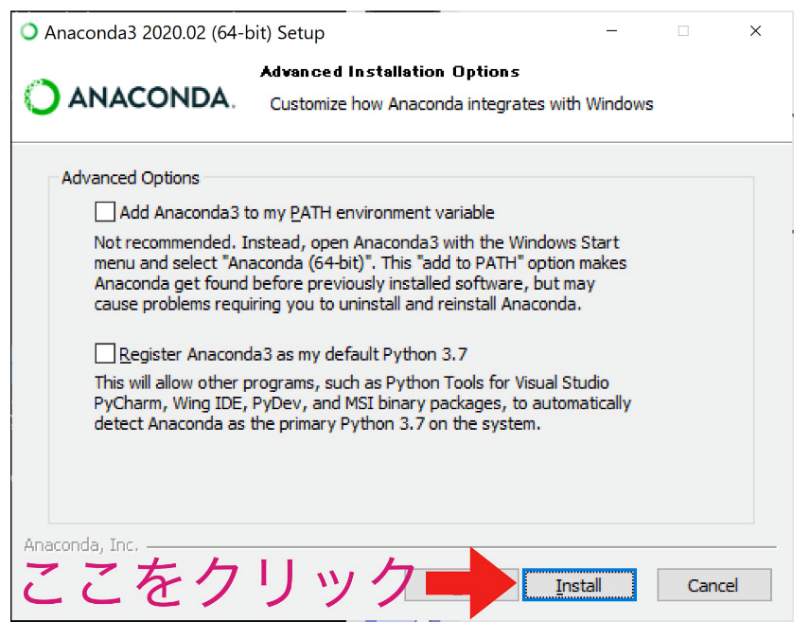

* インストールが終了したら、Anacondaを起動し、jupyterlabのlaunchをクリック。
* 開けば無事終了。

1. 共通機器のPythonというフォルダを自身の**デスクトップ**にコピーする。

フォルダは必ずデスクトップにおく必要がある。

1. JupyterLabを起動し、User/eiyou/Desktop/……..という部分のeiyouをユーザー名に書きかえる。